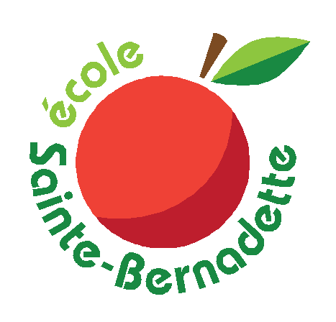

**École Sainte-Bernadette, 46 rue Upton, Moncton, N.-B. E1E 3Z1**

**🕿 856-2731 🖶 856-3128**

**Liste de matériel pour les classes de 3e année**

# **Année scolaire 2024-2025**

# **Enseignantes titulaires : Valérie Belliveau, Aila Léger et Marie-Ève Frenette**

|  |
| --- |
| MATÉRIEL OBLIGATOIRE 🗆 1 bouteille d’eau |
| 🗆 1 paire d’espadrilles d’intérieur  🗆 1 paire d’écouteurs  🗆 2 boites de mouchoirs  🗆 1 sac à dos  🗆 1 boite à diner  🗆 1 cahier de dessins à pages blanches (dollorama) |
|  |
|  |
|  |
|  |
| ***Très important :*** **Assurez-vous d’indiquer le nom de votre enfant sur chaque article de classe et sur chaque vêtement (bottes, espadrilles, manteaux, boîte à dîner, etc.)** |
|  |
| * Un montant de **60,00$** pour l’achat du matériel de classe * Un montant de **20,00$** sera nécessaire pour les sorties et les spectacles   **\*Les informations portant sur les paiements vous seront partagées par courriel à fin du mois d’août. Merci!** |
|  |
|  |
|  |
|  |
| ***Merci et bonnes vacances* !** |
|  |